Día Mundial de la Leche, 1 de junio
Elanco celebra el Día Mundial de la Leche promoviendo el valor nutricional de los lácteos
Madrid, junio de 2026. Con motivo del Día Mundial de la Leche, Elanco Animal Health ha puesto en marcha una acción interna de sensibilización para promover el valor nutricional de la leche y sus derivados dentro de una alimentación equilibrada y saludable. Para visualizar el vídeo de la iniciativa, haz clic aquí
Para ello, la compañía ha contado con la colaboración de La Fageda, que ha suministrado yogures para el consumo de los empleados de la oficina de Alcobendas durante la semana previa a esta celebración. Con esta iniciativa, Elanco quiere fomentar hábitos de alimentación saludables y poner en valor el papel de los productos lácteos como fuente de proteínas de alto valor biológico y nutrientes esenciales para la salud.
La leche y sus derivados aportan proteínas, vitaminas y minerales esenciales como el calcio y el fósforo, siendo alimentos clave dentro de una dieta completa y equilibrada.
Esta acción se enmarca en “Sumando Juntos”, el programa impulsado por Elanco que promueve la colaboración entre los distintos actores de la cadena de valor alimentaria con el objetivo de fomentar el bienestar animal, garantizar la seguridad alimentaria y contribuir a la protección del planeta.
A través de sus tres áreas de actuación: seguridad alimentaria, acción social y sostenibilidad, “Sumando Juntos” trabaja para facilitar el acceso a alimentos seguros y nutritivos, especialmente entre personas en situación de vulnerabilidad. Desde su puesta en marcha, el programa ha conseguido reunir 327.681 raciones de proteínas de alto valor biológico destinadas a entidades benéficas.
Con iniciativas como esta, Elanco reafirma su compromiso con una visión One Health, contribuyendo a mejorar la calidad de vida de los animales, las personas y el planeta.

Sobre Elanco
Más de 70 años cuidando de la salud animal
Elanco Animal Health es una empresa líder mundial en salud animal dedicada a innovar y ofrecer productos y servicios para prevenir y tratar enfermedades en animales de granja y animales de compañía, creando valor para ganaderos, veterinarios, tutores de mascotas, Pet Shops, grupos de interés y la sociedad en general. Las iniciativas de Elanco Healthy Purpose™ promueven la salud de los animales, las personas y el planeta, sensibilizando al consumidor sobre la importancia de la seguridad alimentaria mundial y potenciando el vínculo entre las personas y los animales.
Con presencia en 90 países y unos 9.000 empleados en todo el mundo, la compañía promueve la innovación, tanto en la investigación científica como en las operaciones cotidianas. Fundada en 1954, Elanco tiene su sede principal en Indianápolis, Indiana (EE.UU.), cuenta con 18 plantas de fabricación y más de 200 marcas. Más información en elanco.com

MATERIALES QUE ACOMPAÑAN LA NOTA DE PRENSA:
Logos e imágenes de recurso:
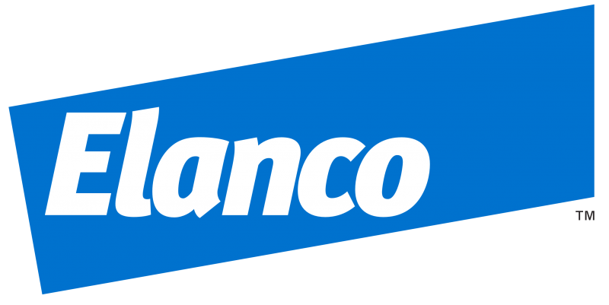 | 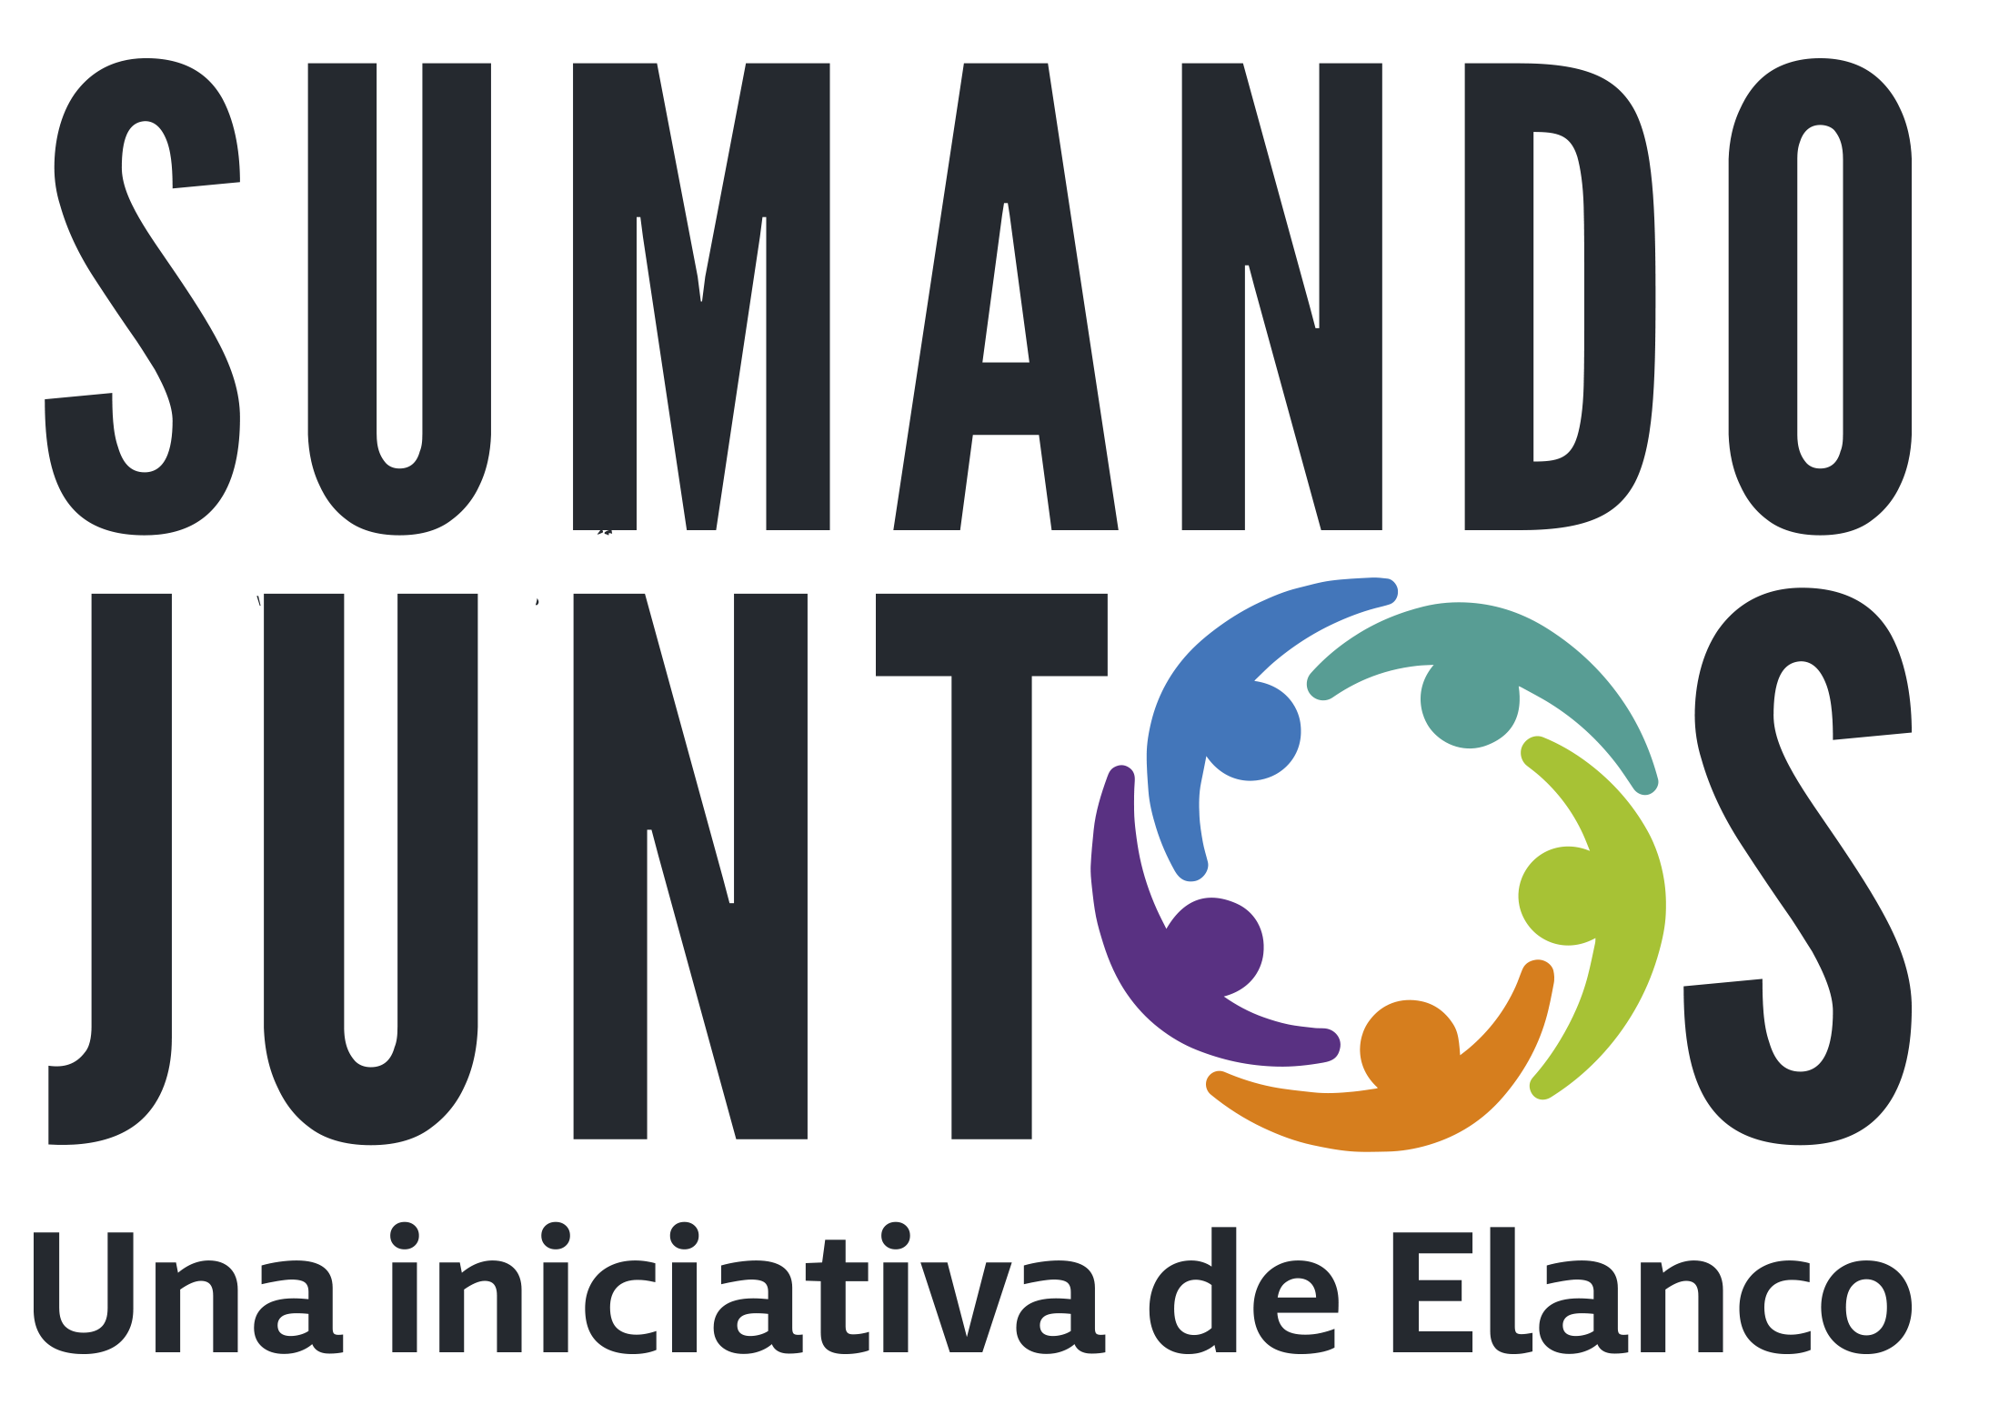

 | 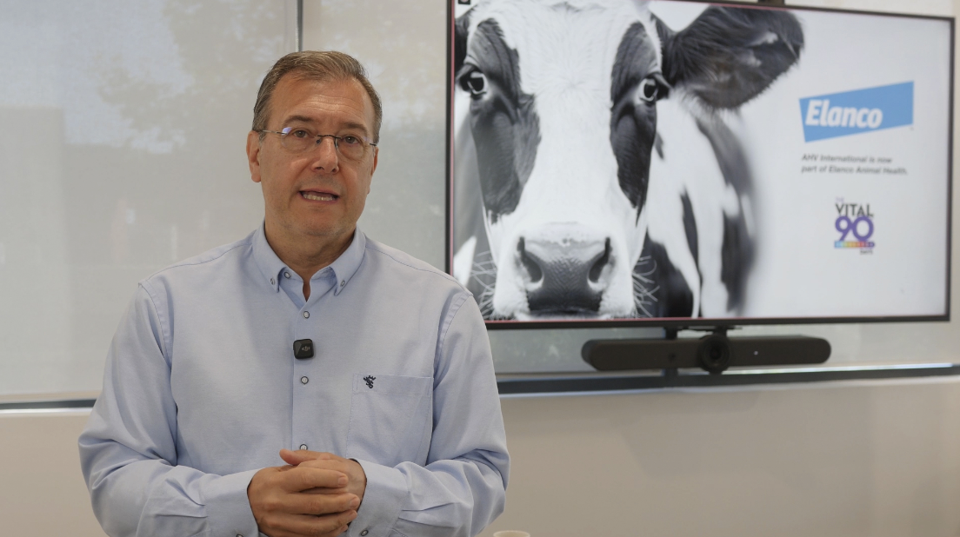

https://www.youtube.com/watch?v=e7u9lAJQtJE&feature=youtu.be

